День России

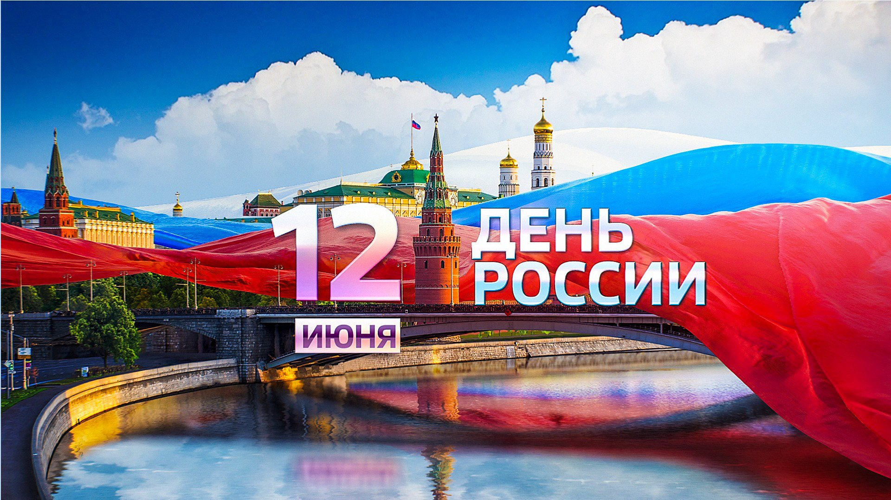
12 июня Поздравить с праздником
День России – важный государственный праздник Российской Федерации, отмечаемый ежегодно 12 июня. До 2002 года он именовался как День принятия Декларации о государственном суверенитете России. Это один из самых «молодых» государственных праздников в стране.
12 июня 1990 года первый Съезд народных депутатов РСФСР принял Декларацию о государственном суверенитете России, в которой было провозглашено главенство Конституции России и её законов. К тому времени многие республики СССР уже приняли решение о своем суверенитете, поэтому данный документ принимался в условиях, когда республики одна за другой становились независимыми. Важной вехой в укреплении российской государственности стало принятие нового названия страны – Российская Федерация (Россия).
Кстати, именно 12 июня помимо «независимости» Россия обрела и первого Президента – в этот день, но уже в 1991 году, состоялись первые в истории страны всенародные открытые выборы президента, на которых одержал победу Б.Н. Ельцин. Именно он своим указом № 1113 от 2 июня 1994 года придал 12 июня государственное значение, а сам праздник получил название – День принятия Декларации о государственном суверенитете Российской Федерации. Позже, для простоты, его стали называть Днем независимости.
Но первая попытка создать главный государственный праздник, который бы ознаменовал начало отсчета новой истории России, оценивалась неоднозначно. В народе он толковался по-разному, а опросы населения тех лет наглядно демонстрировали полное отсутствие понимания у россиян сути праздника. Для большинства 12 июня стало еще одним выходным днем, когда можно поехать куда-нибудь на отдых или на дачу. Хотя в ряде российских городов проводились праздничные мероприятия, но особого размаха не наблюдалось.
В своем выступлении в честь данного праздника в 1998 году Борис Ельцин попробовал раз и навсегда прекратить кривотолки относительно 12 июня, предложив отмечать его как День России. Официально новое название праздник получил 1 февраля 2002 года, когда в силу вступили положения нового Трудового кодекса РФ.
Еще в 2001 году, выступая в Кремле на торжественном приеме по случаю Дня принятия Декларации о государственном суверенитете России, Президент РФ В.В. Путин сказал, что: «С этого документа начался отсчет нашей новой истории. Истории демократического государства, основанного на гражданских свободах и верховенстве закона. А его главный смысл — это успех, достаток и благополучие граждан».
Сегодня День России все более приобретает патриотические черты и становится символом национального единения народа России и общей ответственности за настоящее и будущее страны. Это праздник свободы, гражданского мира и доброго согласия всех людей на основе закона и справедливости.
В этот день во всех российских городах проходит множество торжественных и праздничных мероприятий, в которых принимают участие граждане всех возрастов. В Кремле президент России вручает Государственные премии РФ, а главные торжества, конечно же, проходят в Москве на Красной площади и оканчиваются грандиозным салютом в честь Дня России

